Pauta 8: Orientaciones para trabajo semanal a distancia

Profesor/ a: Catalina Naranjo López.
Educador Diferencial: Franco Vicuña
Teléfono: +56988942080 Correo: rnaranjo@mlbombal.cl
Asignatura: MATEMÁTICA Curso: 3° medio A y B Semana: Del 19 al 22 de Oct. 2020
Unidad N°1: La toma de decisiones en situaciones de incerteza
Objetivo de la Clase: Analizan datos usando medidas de dispersión.
Indicaciones para el trabajo del estudiante:
Medidas de Dispersión

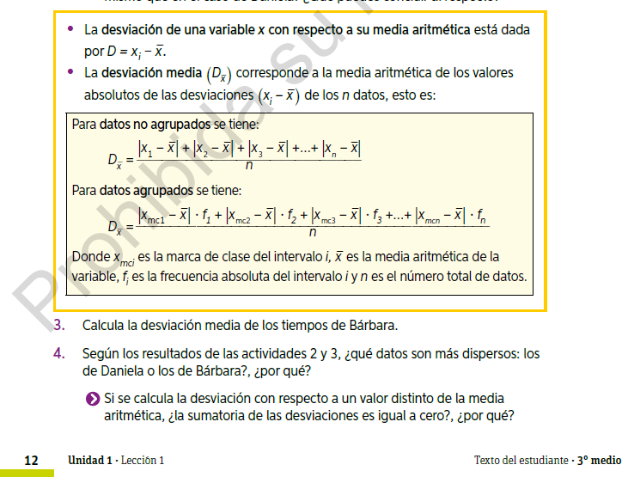 Queridos estudiantes, esta semana deben leer y responder la página 12 de su texto escolar.

Una vez que la termines envía su desarrollo por whatsApp o correo electrónico a la profesora.

Saludos a todos, atte. Profesora Catalina.

